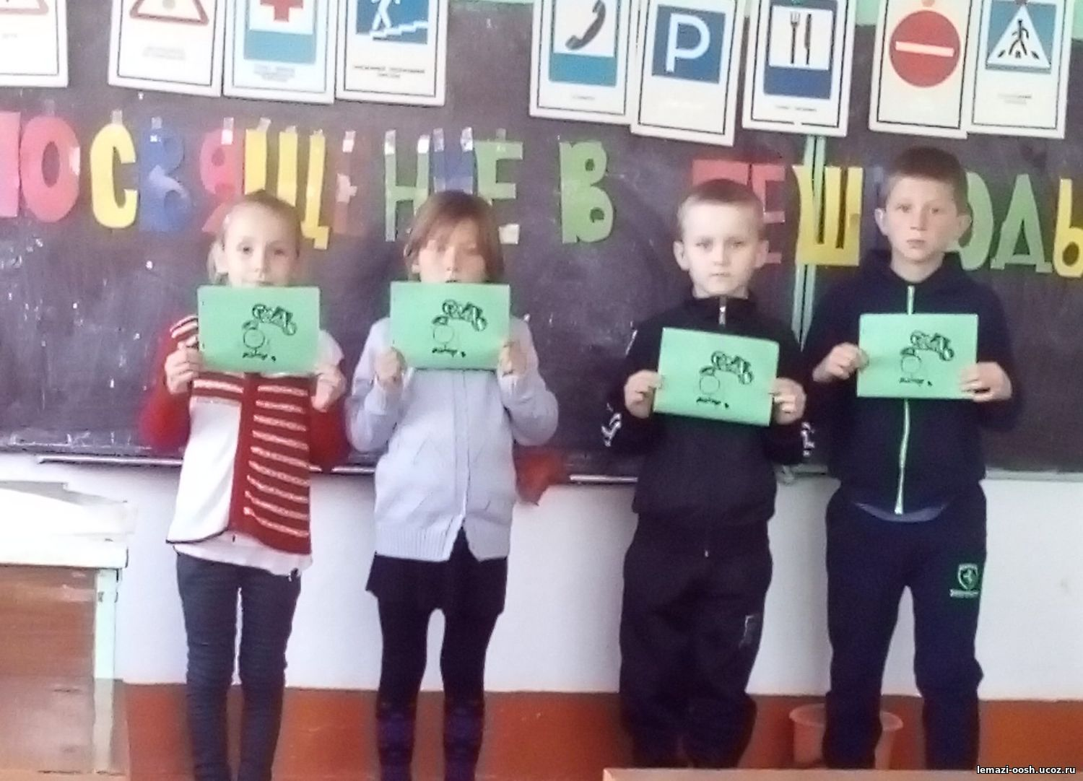
Посвящение в пешеходы первоклассников

